Este reporte certifica que ALS INSPECTION CHILE SpA como inspectores independientes, a solicitud de los Sres. ULOG SOLUCIONES LOGISTICAS INTEGRALES LIMITADA, asistimos a la siguiente inspección:

“SUPERVISION DE CARGUIO DE BIG BAGS A CAMION”
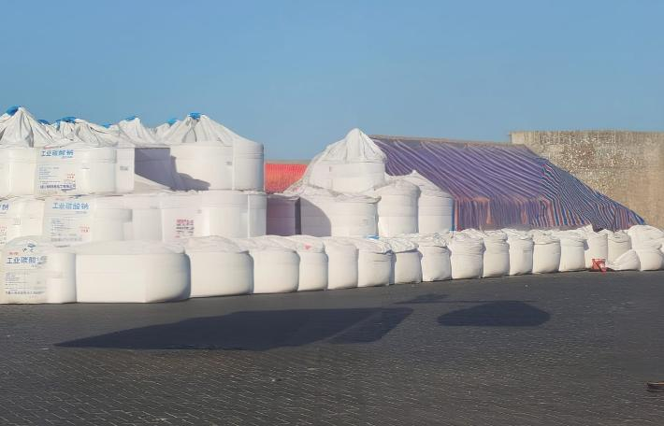

El días 17 de Febrero del 2026, en Empresa Portuaria Iquique

De lo cual informamos a continuación:

CONTENIDO

Item | Detalle | Página

1.- | Alcance del Servicio | 3
2.- | Detalle de la carga | 4
3.- | Tiempos | 4
4.- | De la inspección | 5
5.- | Comentarios | 15
6.- | Personas presentes | 16

1. ALCANCE DEL SERVICIO:

De acuerdo con lo instruido por el Sr. Pablo Nicoletti Project Manager, ULOG SOLUCIONES LOGISTICAS INTEGRALES LIMITADA CHILE; se procedió con la inspección y supervisión a carguío sobre camión de big bags (1604 unidades), con carga ceniza de soda, arribados en la MN GREEN VICTORIA, considerando lo siguiente:
- Supervisión de carga sobre camión en Iquique
- Asegurar el correcto carguío sobre rampla.
- Indicar si alguno de los big bags se encuentra dañado y solicitar reparación del mismo.
- En caso de haber un big bag reparado sobre la unidad, se deberá indicar en el momento y en el reporte.
- Se deberá indicar en el reporte datos de la unidad y fotos de esa unidad durante la operación y finalización de carga.
- Asegurar el correcto estado de la unidad.

2. DETALLES DE LA CARGA : (De acuerdo a BL)

BL | GV08QDIQQ2J002
Consignatario | LIEX S.A.
Puerto de Carga | QINGDAO, CHINA
Puerto de Descarga | IQUIQUE, CHILE
Descripción | BIG BAGS
Cantidad (unidades) | 2500 BIG BAGS
Tonelaje | 2507500 Kgs

3. TIEMPOS:

FECHA | HORA | DESCRIPCION
Febrero 17, 2026  Primer  Turno | 08:00 | ALS Surveyor arriba al lugar de inspección.
Febrero 17, 2026  Primer  Turno | 09:00 | Inicio Carguío de bultos de tubos
Febrero 17, 2026  Primer  Turno | 14:30 | Término carguío de bultos de tubos
Febrero 17, 2026  Primer  Turno | 15:00 | ALS Surveyor se retira del lugar de inspección.

4. INSPECCION:

Con el fin de poder realizar la inspección, nos dirigimos al lugar donde se encontraba almacenada la carga en EPI, e 2 sectores del terminal: sector del molo y almacén.
Carga consistente en big bag con ceniza de soda, fue descargada desde la MN GREEN VITORIA durante su recalada en Puerto de Iquique.

Unidades fueron cargadas diariamente en camiones dispuestos por Empresa Trans G.O.L. y Empresa Garzon
Con el fin de poder realizar el carguío, se utilizaron 2 grúas horquillas de 3 toneladas, operación se llevó a cabo por personal de Empresa CONOSUR.

Previo a las operaciones de carguío a camión, ALS INSPECTION CHILE SpA, realizó una inspección visual a la carga donde se encontraba almacenada, la cual se pudo evidenciar en buenas condiciones generales.

Los camiones, una vez dispuestos en el área de operaciones, fueron cargados con big bags, distribuyéndose en un total de 28 unidades por camión.

4.1. CARGUIO:

Durante la operación de carguío a camión, los big bags fueron posicionados sobre camión de manera ordenada, manteniendo en todo momento las condiciones de seguridad operativa.
Se observaron algunos big bigs que ya se encontraban con daños y debidamente reparados, así como otros, que requirieron reparación previa a su carguío, los daños observados, fueron considerados como daños atribuibles a: la condición de arribo y/o producto de golpes durante las operaciones.
Adicionalmente, se verificó que la carga quedara debidamente posicionada sobre los camiones, correctamente trincada mediante fajas, y asegurada mediante encarpado con lona protectora en la totalidad de las unidades, garantizando su estabilidad, protección y condición adecuada para su posterior despacho a destino final.

CUADRO ESTADISTICO CARGUIO
DIA 10 DE FEBREREN 1° TURN
DIA 17-02-2026 (1er. Turno)
Total Big Bag | Big bag cargados | Saldo big bag | Total camiones cargados
652 | 364 | 288 | 13

A continuación, se detallan daños encontrados
DIA | TURNO | 954 | PATENTE RAMPLA | DAÑO
17-02-26 | 1° | AH264PK | AG455MN | Big bags roto y parchado

4.2- Fotografías referenciales de los daños:
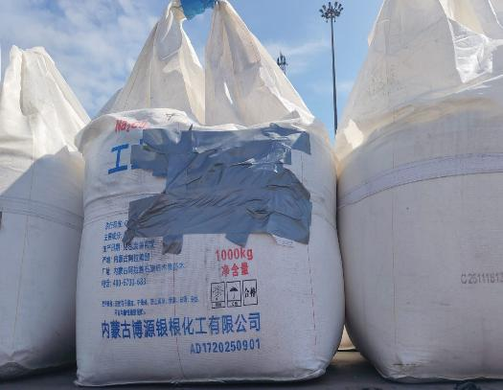 | 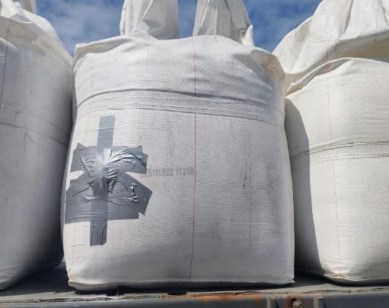
- Big bag parchado. | - Big bags parchado.

4.3.- Fotografías proceso general de carguío:
PRIMER TURNO 17-02-2026

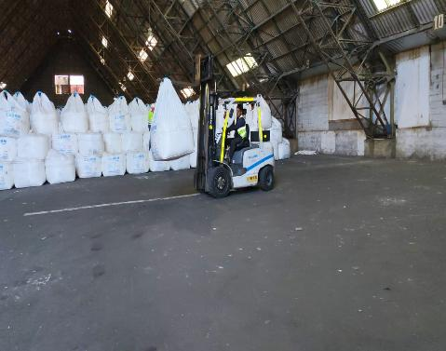 | 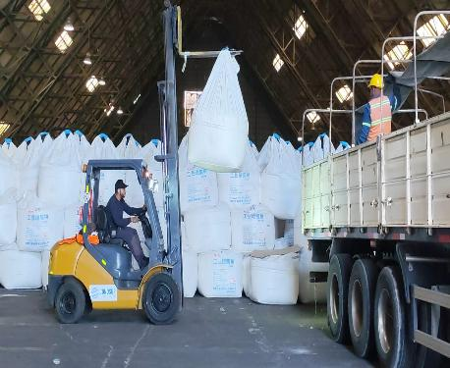
- Carga siendo traslada desde sector de acopio. | - Big bags siendo cargados en sector de acopio.

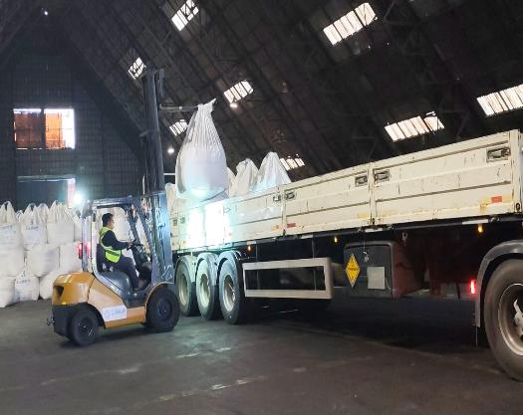 | 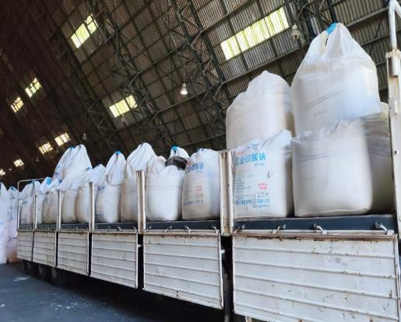
- Carga siendo posicionada sobre camión. | - Camión cargado.

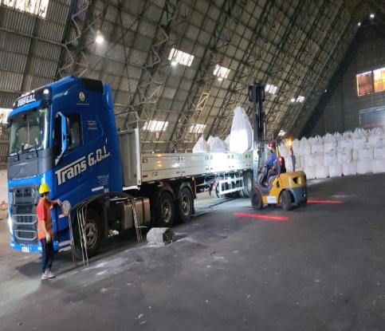 | 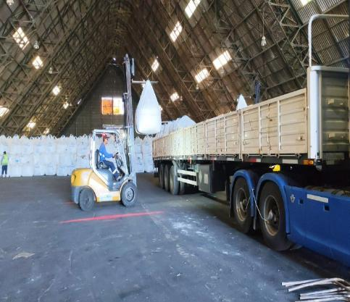
- Carga siendo posicionada sobre camión. | - Carga siendo traslada desde sector de acopio.
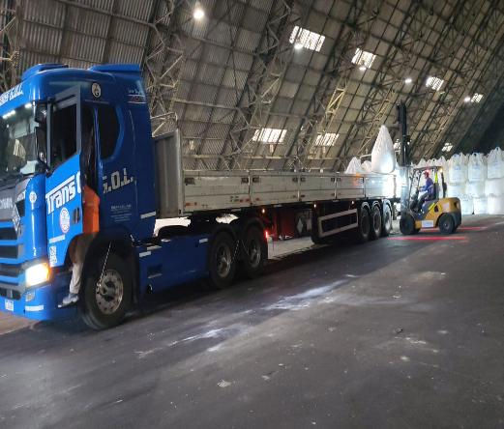 |  | 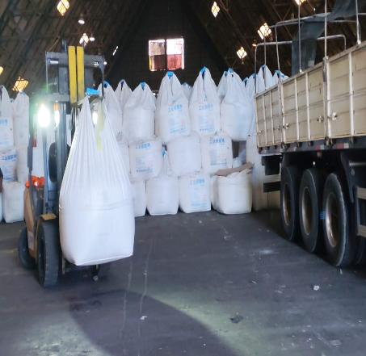
- Carga siendo posicionada sobre camión. |  | - Carga siendo traslada desde sector de acopio.

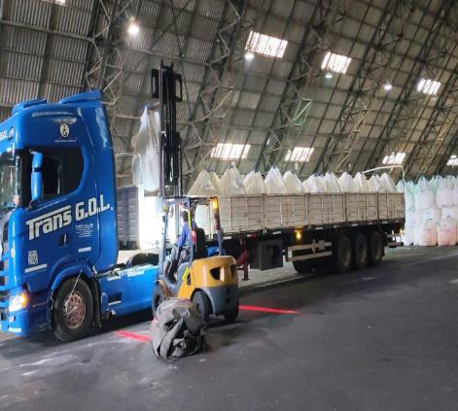 | 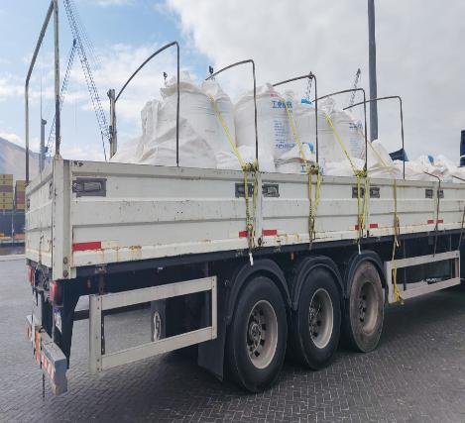
- Camión cargado. | - Carga debidamente trincada.

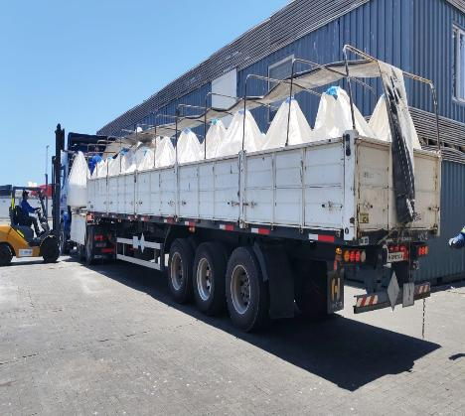 | 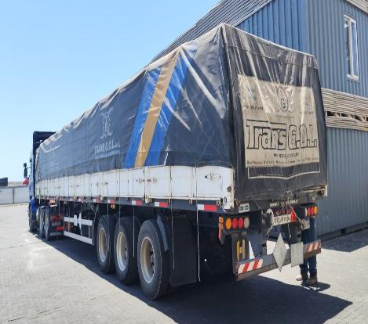
- Camión cargado. | - Camión debidamente encarpado.

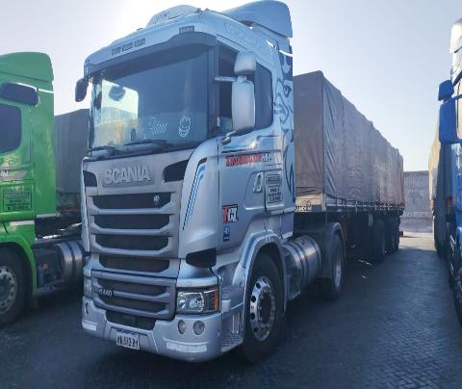 | 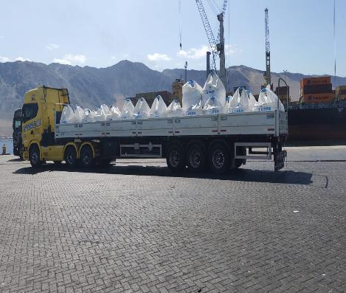
- Camiones debidamente cargados y encarpados | - camión cargado

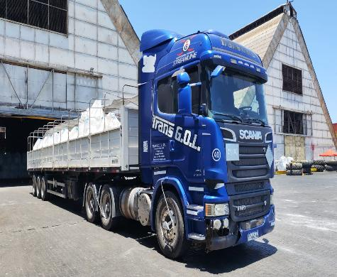 | 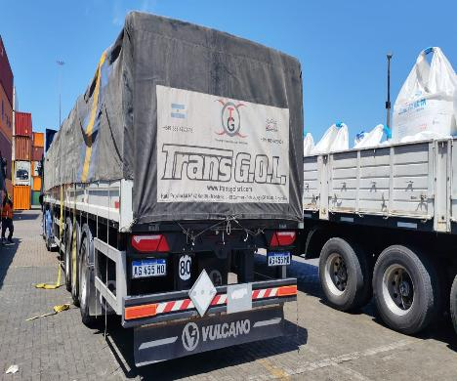
- camión cargado | - Camiones debidamente cargados y encarpados

5. – COMENTARIOS:

De acuerdo con nuestra inspección, realizada en Empresa Portuaria Iquique, podemos comentar lo siguiente:
El proceso de carguío de big bags con ceniza de soda se desarrolló de manera controlada y conforme a las condiciones operativas.

Los camiones fueron cargados con un total de 28 unidades por equipo, asegurando una distribución adecuada de la carga.

Los big bags fueron posicionado de manera ordenada sobre los camiones, verificándose una correcta estiba, trincado mediante fajas y encarpado total con lona protectora, para garantizar la estabilidad y protección de la carga durante su transporte a destino final
Se detectaron algunos daños, los cuales se mencionaron en el punto 4.1 del siguiente informe.

A solicitud del cliente se realizó check list de carguío seguro por cada camión, con el objetivo de verificar el correcto funcionamiento de las unidades de transporte, así como las condiciones de la carga previo a su despacho a destino final.

Durante las labores de carguío, no se registraron incidentes ni daños a personas.

A las 12:00 hora del día 12 d febrero se comenzó a cargar en el almacén de EPI.

6. – PERSONAL PRESENTE:
Nombre | Cargo | En representación de
Sr. Gonzalo Bacian | ALS Surveyors Supervisor | Ulog
Srta. Dayanna Cataldo | ALS Surveyors | Ulog
Sr. Juan Pizarro | Conosur / Supervisor | Conosur

Inspección llevada a cabo sin prejuicio y en el interés de quien concierna.

Surveyor
ALS INSPECTION CHILE Spa

Realizado por : G. Bacian
Revisado por : MJ Palma
Validado por : J. Lopez.

